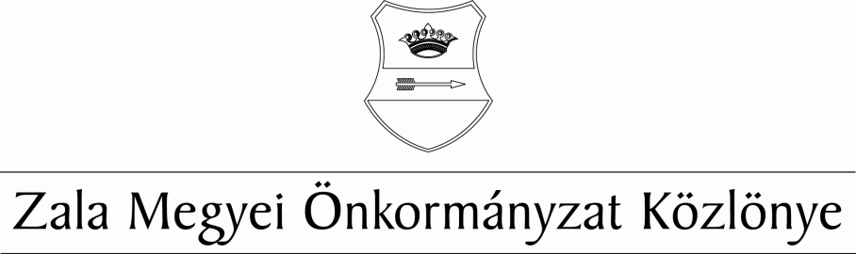
XXXII. évf. 4. szám 2021. május 19.
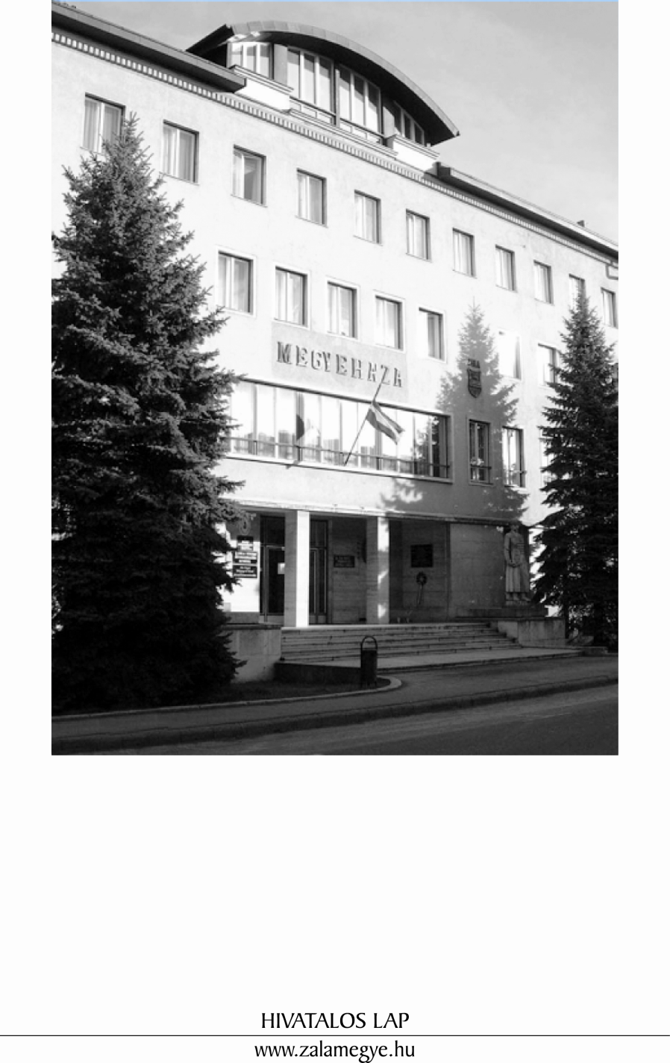

T A R T A L O M

- A KÖZGYŰLÉS ELNÖKÉNEK HATÁROZATA

18/2021. (V.19.) | A 272/2014. (XI. 5.) Korm. rendelet 65. § (1a) bekezdése szerinti döntés meghozatala.

- A KÖZGYŰLÉS ELNÖKÉNEK HATÁROZATA

18/2021. (V.19.)

A Zala Megyei Közgyűlés elnöke a veszélyhelyzet kihirdetéséről és a veszélyhelyzeti intézkedések hatálybalépéséről szóló 27/2021. (I. 29.) Korm. rendelet, valamint a katasztrófavédelemről és a hozzá kapcsolódó egyes törvények módosításáról szóló 2011. évi CXXVIII. törvény 46.§ (4) bekezdése alapján a közgyűlés feladat-és hatáskörében eljárva a Terület- és Településfejlesztési Operatív Program végrehajtása keretében a Regionális Fejlesztési Programokért Felelős Irányító Hatóságnak (IH) az előterjesztés mellékletében szereplő döntési javaslatával a TOP-2.1.3-16-ZA1-2021-00041, TOP-2.1.3-16-ZA1-2021-00044, TOP-2.1.3-16-ZA1-2021-00047, TOP-2.1.3-16-ZA1-2021-00053, TOP-2.1.3-16-ZA1-2021-00054, TOP-2.1.3-16-ZA1-2021-00030, TOP-2.1.3-16-ZA1-2021-00034, TOP-2.1.3-16-ZA1-2021-00051, TOP-2.1.3-16-ZA1-2021-00064, TOP-2.1.3-16-ZA1-2021-00069, TOP-2.1.3-16-ZA1-2021-00028, TOP-2.1.3-16-ZA1-2021-00031, TOP-2.1.3-16-ZA1-2021-00055, TOP-2.1.3-16-ZA1-2021-00074, TOP-2.1.3-16-ZA1-2021-00032, TOP-2.1.3-16-ZA1-2021-00036, TOP-2.1.3-16-ZA1-2021-00061 és TOP-2.1.3-16-ZA1-2021-00062 támogatási kérelmek tekintetében változatlan formában egyetért.

Határidő: azonnal
Felelős: Dr. Pál Attila, a közgyűlés elnöke

Hivatalos lap

Szerkeszti: Zala Megyei Önkormányzati Hivatal
Felelős szerkesztő: dr. Mester László megyei főjegyző
Kiadja: Zala Megyei Közgyűlés
Zalaegerszeg, Kosztolányi u. 10.
Felelős kiadó: Dr. Pál Attila a közgyűlés elnöke
Zala Megyei Önkormányzat Házinyomda 4/2021.

ISSN 1585-2288

